Лишайники
1 Лишайники.
Цели урока:
Образовательные:
1.Создать условия для приобретения учащимися новых знаний по строению, питанию, размножению лишайников, как симбиотических организмов, об их экологическом и практическом знании.
2.Развивать умение доказывать особенности строения лишайников.

Развивающие:
1.Создавать условия для формирования и развития исследовательских способностей учащихся.
2.Способствовать формированию аналитического мышления, умению сравнивать, сопоставлять, структурировать и обобщать, делать выводы, умение составлять опорные конспекты.

Воспитательные:
1.Приобретение опыта работы в парах. (лабораторная работа)
2.Формировать опыт продуктивного слушания, и составления опорных конспектов по тексту учебника.
3.Воспитывать интерес, любовь к родной природе и бережное отношение к ней.
Планируемые результаты:
1.Должны получить представление о лишайниках(строении, питании, размножении)
2.Должны научиться узнавать их в природе, на рисунках, на таблицах, в гербариях.
Форма работы урока:
1.Самостоятельная работа.
2.Практическая работа с коллекцией.
3.Лабораторная работа с образцами лишайников.
4.Просмотр слайдовой презентации.
Оборудование:
1.Таблица «Лишайники».
2.Раздаточные коллекции лишайника.
3.Образцы лишайников (есть).
4.Слайдовая презентация о многообразии лишайников.
5.Лабораторная работа слайды презентации (фото!) самой сделать.
Ход работы урока:
1.Организационный момент: на парты раздаются ручные лупы, образцы и коллекции лишайников, на доске таблица «Лишайники»
Актуализация знаний:
Ребята, вспомните какого цвета старые шиферные крыши?
-жёлтые, серые.
А знаете почему?
-На крышах любят селиться очень интересные организмы, да и не только на крышах. У вас на партах образцы коры деревьев, они тоже жёлтые. Камни, скалы ,заборы, крыши, почва- это всё те места, где живут эти удивительные организмы, то есть, мы можем утверждать, что встречаются они везде, и называют их как? (лишайники). Записываем тему урока в маршрутных листах: «Лишайники»
(Вид работы - работа с вопросами перед сказкой).
Что же о них мы узнаем?

На доске нарисованы три представителя живых организмов:
Цветок, рыба ,человек.
Говоря, корень, стебель, лист, голова, туловище, плавники, конечности мы перечисляем признаки относящиеся к чему?
-к строению.
Значит мы узнаем о строении лишайников, выясним как они питаются.
Вспомните, если поставить листочек узамбарской фиалки воду, то через неделю появятся корни и мы можем посадить растение в почву, вырастет новое растение. Мы рассказали как размножаются растения. А мы знаем как размножаются лишайники?
-нет.
Следующий вопрос который мы будем разбирать-это размножение лишайников.
Мы не знаем пользу или вред приносят нам эти организмы и поэтому постараемся выяснить значение лишайников в природе и жизни человека.
Итак наш план по которому мы будем работать: (я пишу на доске)
- Что такое лишайники?
- Где они встречаются?
- Каково их строение, питание, как они размножаются?
- Значение лишайников в природе и жизни человека?
Чтобы ответить на вопросы 1-3 нашего плана мы посмотрим и прослушаем сказку о лишайниках, правда она без названия и ваша задача озаглавить сказку и в маршрутном листе, они у вас на столах под цифрой 1 оформить опорный конспект по вопросам 1,2,3. Вам помогут символы при оформлении конспекта.
Итак, вы прослушали сказку, как её можно назвать?
-предлагается название. ( как дружили гриб и водоросли)
После оформления конспекта мы возвращаемся в сказку слайд № 3 и смотрим как должен выглядеть этот конспект.
Дети смотрят и сами себя оценивают в маршрутных листах. ( самооценка)
А вот мы написали, что лишайники встречаются везде, где чистый воздух, поэтому их ещё называют индикаторами-показателями чистоты воздуха и не случайно место лишайника занял гриб- трутовик, который может жить в загрязнённых условиях.
Но вернёмся к нашему плану, пункт №2, как устроены и как питаются лишайники, мы выясним, а теперь прочитаем по учебнику как они размножаются и заполним нашу схему в маршрутном листе
- работа с книгой
- заполним схему
А теперь посмотрим видеосюжет и дополним ещё один способ размножения. Какой?
- половой.
Вывод: каково строение- это симбиотические организмы, состоящие из водорослей и грибов.
Как они питаются?
- водоросли – создают органические вещества путём фотосинтеза.
- грибы- добывают воду и минеральные соли.
Какие три способа размножения известны у лишайников.
- вегетативный
- бесполый
- половой.
Лишайники внешне отличаются друг от друга. Вы сейчас посмотрите видеосюжет о формах лишайника и заполните схему в маршрутном листе под №3.

Давайте повнимательнее рассмотрим лишайники и выясним на какие 3 группы делятся лишайники по внешнему виду.

Формы лишайников
Кустистые-
в виде кустиков
на почве
(в тундре)

Листовые-
пластинки на коре деревьев
Накипные-
налёт на камнях, скалах
Размножение
Вегетативное-
кусочками слоевища
Особыми группами клеток
Половой способ-
Гаметами (редко)

Практическая работа(опыт)
«Определение формы лишайника и его способность впитывать влагу»

1)Рассмотрите образец лишайника .Какой он на ощупь(сухой ,хрупкий)

2)Определите какая это форма лишайника : кустистый
накипной
листовой

3)Положите кусочек лишайника в воду и понаблюдайте, произойдут ли с ним изменения, если да, то изменились ли размер и цвет лишайника

Отвечая на вопросы ,используйте слова, написанные на доске:
1)мягкий, эластичный
2)сухой ,хрупкий
3)тёмный ,серый ,жёлтый ,зелёный
4)кустистый ,листовой ,накипной

Закрепление. Самостоятельная работа
I Выберите правильный ответ

Лишайники относят:
1)к растениям
2)к грибам
3)животным
4)симбиотическим организмам

II Вставьте пропущенные слова

Лишайники занимают особое место. Тело лишайника состоит из _____ и _______ ,живущих в _________

III В рисунке подпишите составные части лишайника
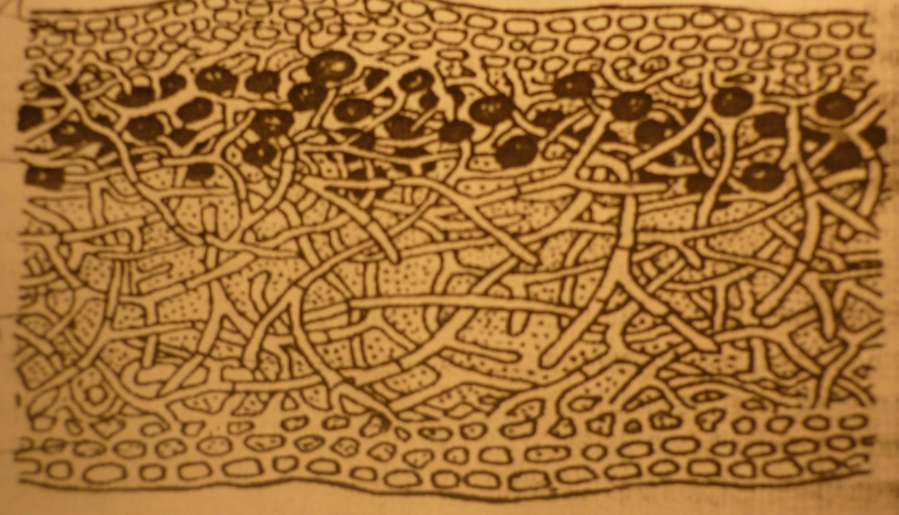

IV Выберите правильные суждения

1)Лишайники селятся на камнях и скалах
2)Лишайники растут очень быстро
3)Лишайники чувственны к загрязнённому воздуху
4)Лишайники размножаются спорами и кусочками тела(слоевищем)

V
1)Лишайники состоят из 2_ух организмов: гриба и водоросли
2)Лишайники поселяются на плодородных почвах
3)лишайники играют важную роль в почвообразовании
4)Лишайники бывают кустистыми ,листовыми ,накипными

VI
Школьники пришли в лес, который находится рядом с заводом и обнаружили там лишайники ,о чём говорит этот факт?

Учащиеся заполняют схему, а затем с целью закрепления выполняют практическую работу по инструктивной карточке, где определяют форму лишайника и изменения, которые происходят с ним в воде, делают выводы, оформляют работу.
Учитель задаёт вопросы: «Что за форма лишайника?»
-Листовой, почему? – в виде листиков. Как ведёт себя в воде?
-размокает, становится мягким, эластичным, зеленеет. Почему?
-водоросли просовываются, и готовы к фотосинтезу, если есть свет.
Возвращаясь к вопросу №4 нашего плана,прочитав текст учебника на стр. 45, нужно найти связь между лишайниками и предлагаемыми профессиями?
Оленеводы – корм
Медики – спирт, сахар, глюкоза
Химики – краска, лакмус
Парфюмеры – духи
Геологи – возраст
Почвоведы – почва
Человек – пища(сообщения учащихся «Легенда о манне небесной»

Самостоятельная работа (Задание к ГИА), где взаимопроверка по вариантам.
1 вариант: 2 вариант:
1)Г. 2) гриб, водоросли, симбиоз.
3) водоросли, гриб. 4) 1,3,4
5) 1,3,4 5) грязный воздух.

